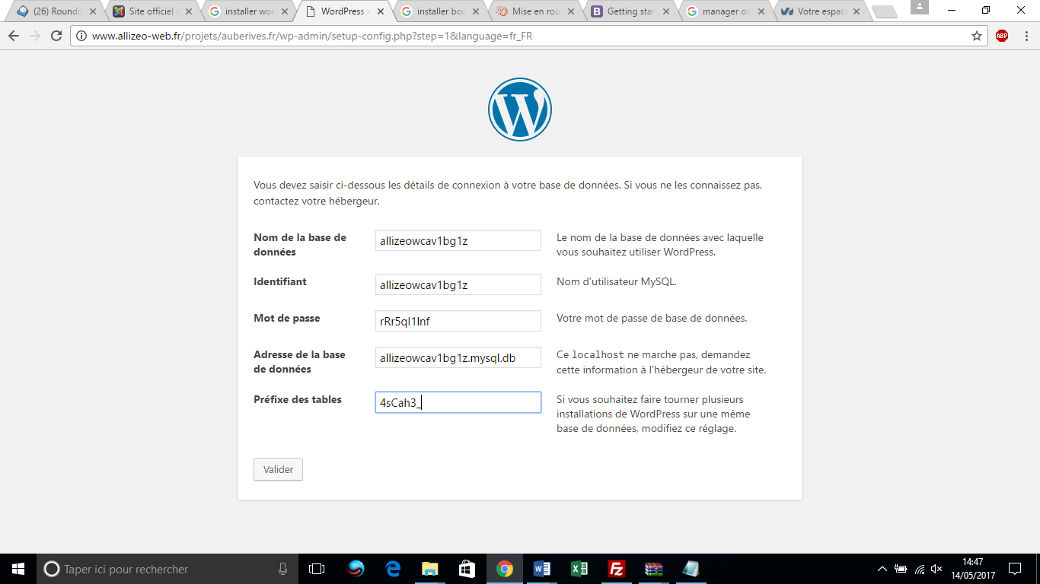

BDD : allizeowcav1bg1z   
Id : allizeowcav1bg1z  
Mdp : rRr5qI1lnf  
Adresse : allizeowcav1bg1z.mysql.db  
Préfixe : 4sCah3

WP  
Id : Aw.Habiba  
Mdp : A-39hab1ba*38  
Mail : contact

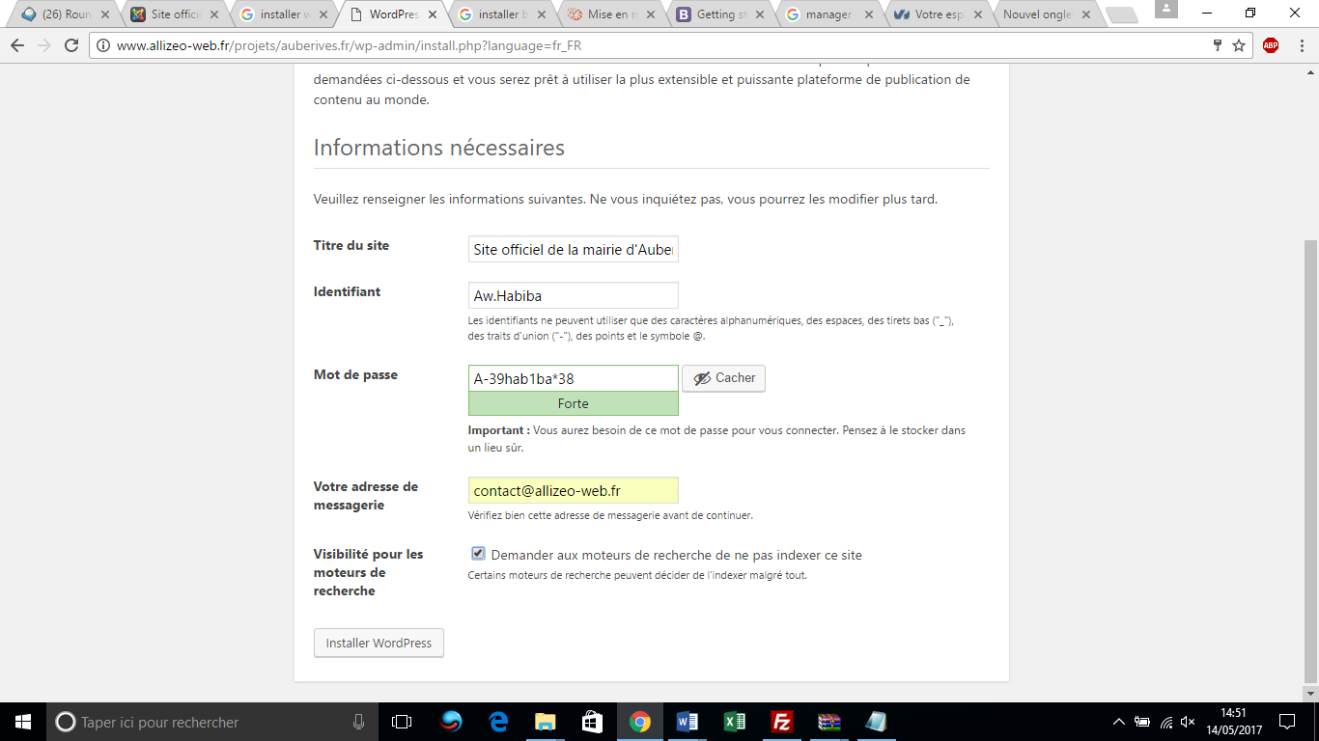

**Manager OVH**

https://www.ovh.com/auth/?action=gotomanager&onsuccess=https://www.ovh.com/manager/web/

Id : [habiba@allizeo-web.fr](mailto:habiba@allizeo-web.fr) ou ah67441  
Mot de passe : ASV312-sac

**Code FTP – accès via un logiciel type FileZilla**Tous les fichiers du site sont dans le dossier « www »

Nom d’hote : [ftp.cluster023.hosting.ovh.net](ftp://ftp.cluster023.hosting.ovh.net)

Identifiant : auberivedv

Mot de passe : 42M0fano38

Port : 21

Compte :

Daniel Cortes daniel.cortes@sfr.fr  
Profil : Editeur  
Identifiant : dA1kp5wj  
Mot de passe : TYWjPsHw4qddRvb^m0K687%k

Simon Lesniohski : simono@aliceadsl.fr  
Profil : Editeur  
Identifiant : Sk3pi1Dpo  
Mot de passe :

Josie Lacroix : josie_lacroix@hotmail.com  
Profil : Editeur  
Identifiant : Pjlggpeks  
Mot de passe : 7EY35#NNXBulD*HyjzhYiY7d

Maguy secrétariat mairie.auberivessurvareze@orange.fr  
Profil : Editeur  
Identifiant : mGi8hkp5  
Mot de passe :

Compte :

N. Assemat assemat.nilou@orange.fr  
Profil : Editeur  
Identifiant : Ndugjzi1l  
Mot de passe : IL*NE^!gXw7dA1n@@0SO581p